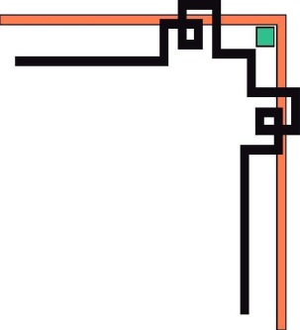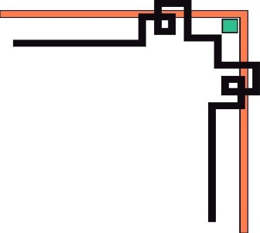

TRƯỜNG ĐẠI HỌC CÔNG NGHIỆP TP.HCM



**BÁO CÁO BÀI TẬP LỚN**

**MÔN: LẬP TRÌNH HƯỚNG SỰ KIỆN JAVA**

***CHỦ ĐỀ*: Quản lí công ty du lịch**

Thành viên nhóm 11:

1. Huỳnh Anh Tiên - 18065341
2. Bùi Hoàng Phúc - 18055891
3. Nguyễn Đức Huy - 18066791
4. Nguyễn Tuấn Anh - 18065371

**TP. Hồ Chí Minh, ngày 3 tháng 6 năm 2020**

I) **Đặc tả yêu cầu**

a) Mô tả quy trình nghiệp vụ thực tế**.**

Khách hàng đến công ty du lịch Đất Việt, khách hàng sẽ cung cấp các thông tin để tìm kiếm tour: nơi muốn đi, ngày đi, giá cả… . Sau khi chọn đc tour phù hợp thì yêu cầu nhân viên đặt tour cho mình.

* Nhân viên sẽ tìm kiếm các tour phù hợp theo tiêu chí của khách hàng đưa ra (nếu trường hợp số lượng nhiều thì cần chia nhiều nhóm kết quả).
* Khi khách hàng đặt vé thì nhân viên sẽ yêu cầu khách hàng cung cấp thông tin cho mình. Kiểm tra xem khách hàng cũ hay mới bằng mã chứng minh thư, nếu khách hàng cũ thì không cần cung cấp thông tin cá nhân nữa mà chỉ cung cấp thông tin về số lượng vé mà khách hàng đặt, khách hàng mới thì phải cung cấp tất cả các thông tin: Mã chứng minh thư, Họ tên, email, số điện thoại, số lượng vé. Thông tin khách hàng sẽ được lưu lại, và sẽ xuất phiếu biểu mẫu đặt tour.
* Nhân viên quản lí thông tin khách hàng, quản lí thông tin tour (thông tin Tour bao gồm: mã Tour, tên Tour, giá, số lượng chỗ, ngày đi, ngày về, nơi khởi hành, địa danh, mô tả), quản lí thông tin địa danh du lịch (thông tin địa danh bao gồm: mã địa danh, tên, ảnh, địa chỉ, tỉnh thành, mô tả), quản lí phiếu đặt tour .Ngoài ra, nhân viên xử lý việc hủy vé để hoàn tiền theo qui định( trước ngày khởi hành 24h thì trừ 20% giá vé, trước 12h thì trừ 50% giá vé, dưới 12h thì không hoàn tiền).
* Người quản lý quản lý thông tin nhân viên (thông tin nhân viên bao gồm: mã nhân viên, họ tên, ngày sinh, giới tính, địa chỉ, email, số điện thoại, mật khẩu), có thể xem thống kê doanh thu.

b) Biểu mẫu.

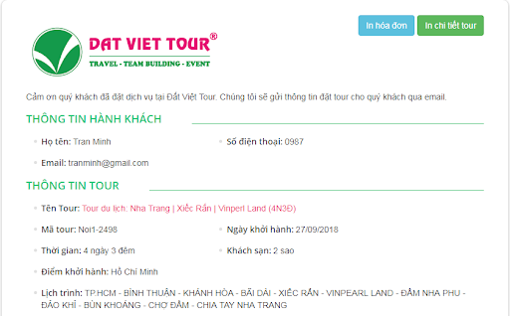

**II) Phân tích ứng dụng**

a) Giới hạn phạm vi đề tài

1) Yêu cầu chức năng hệ thống

**-**Nhân viên

+ **Tìm kiếm Tour**: tìm kiếm Tour theo các tiêu chí của khách hàng đưa ra như địa danh, ngày đi, giá cả, tỉnh thành.

+ **Đặt Tour**: yêu cầu khách hàng cung cấp thông tin cho mình. Kiểm tra xem khách hàng cũ hay mới bằng mã chứng minh thư, nếu khách hàng cũ thì không cần cung cấp thông tin cá nhân nữa mà chỉ cung cấp thông tin về số lượng vé mà khách hàng đặt, khách hàng mới thì phải cung cấp tất cả các thông tin: Mã chứng minh thư, họ tên, email, số điện thoại, số lượng vé .

+ **Quản lí thông tin Tour**: tìm kiếm Tour theo mã hoặc tên Tour, thêm Tour mới, cập nhập Tour, xóa Tour, xem chi tiết Tour: danh sách Khách hàng đặt tour … .

+ **Quản lí thông tin địa danh**: tìm kiếm địa danh theo mã hoặc tên địa danh, thêm địa danh mới, cập nhật địa danh, xóa địa danh, xem chi tiết địa danh .

+ **Quản lí thông tin khách hàng**: tìm kiếm khách hàng theo số CMT hoặc tên khách hàng, cập nhật thông tin khách hàng, xóa khách hàng,xem chi tiết thông tin khách hàng.

+ **Quản lí thông tin phiếu đặt Tour:** tìm kiếm phiếu đặt theo mã hoặc theo số CMT người đặt,xem chi tiết phiếu đặt, hủy phiếu đặt.

- Người Quản lí

+ **Quản lí thông tin nhân viên**: tìm kiếm nhân viên theo mã hoặc theo tên, thêm nhân viên mới, cập nhật thông tin nhân viên, xóa nhân viên, xem chi tiết nhân viên.

2) Yêu cầu phi chức năng

- Giao diện thân thiện, dễ sử dụng.

b) Bảng vẽ Usecase diagram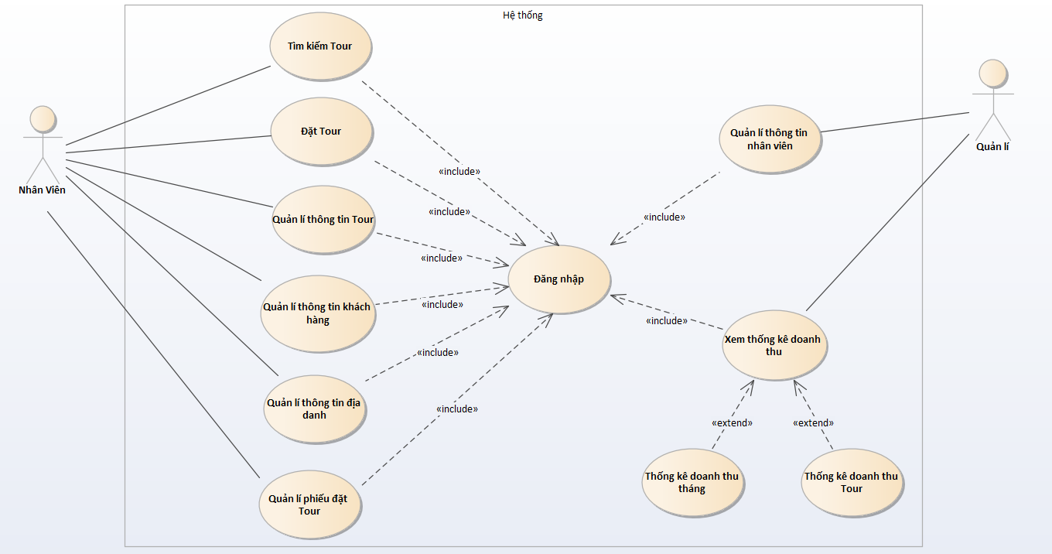

III) **Thiết kế ứng dụng**

1. Class diagram



1. Database diagram

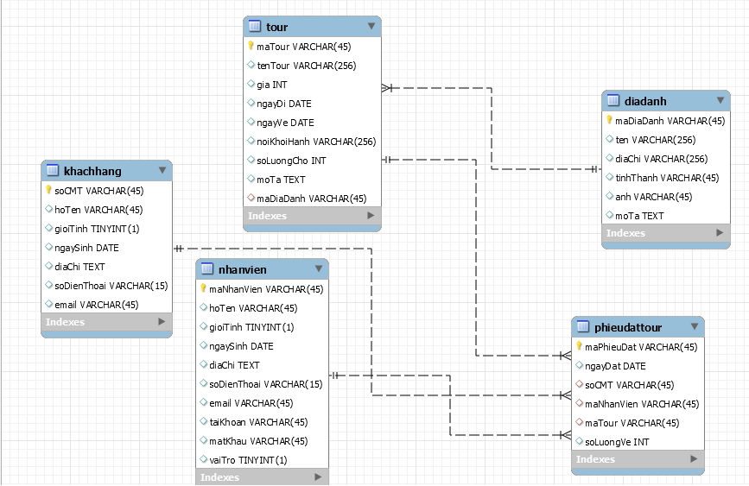

1. **Sơ đồ màn hình**

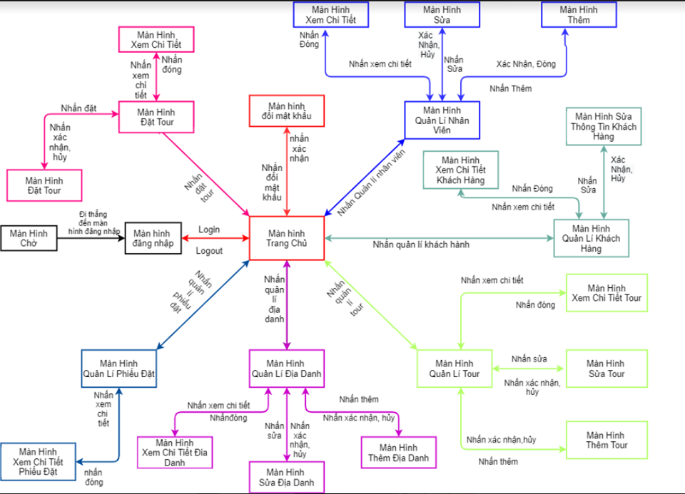

1. **Hiện thực ứng dụng**
2. Đăng nhập

Tại giao diện đăng nhập, nhân viên hoặc người quản lí sẽ đăng nhập vào hệ thống nhờ tài khoản và mật khẩu đã được cấp

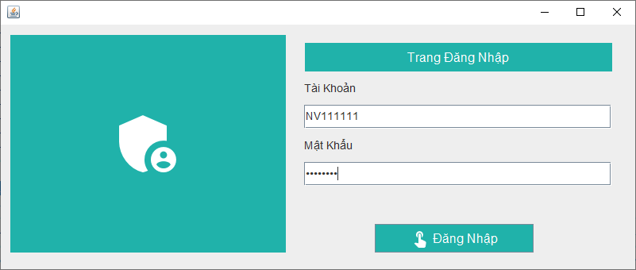

1. Trang chủ

Sau khi đăng nhập thành công, hệ thống sẽ hiện giao diện trang chủ. Thanh menu bao gồm các lựa chọn:

* Đặt tour
* Quản lý nhân viên
* Quản lý khách hàng
* Quản lý tour
* Quản lý địa danh
* Quản lý phiếu đặt

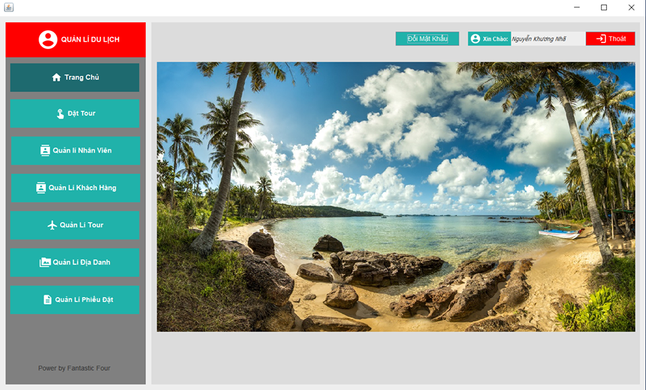

Giao diện bên ngoài trang chủ cho phép người dùng có thể đổi mật khẩu hiện tại :

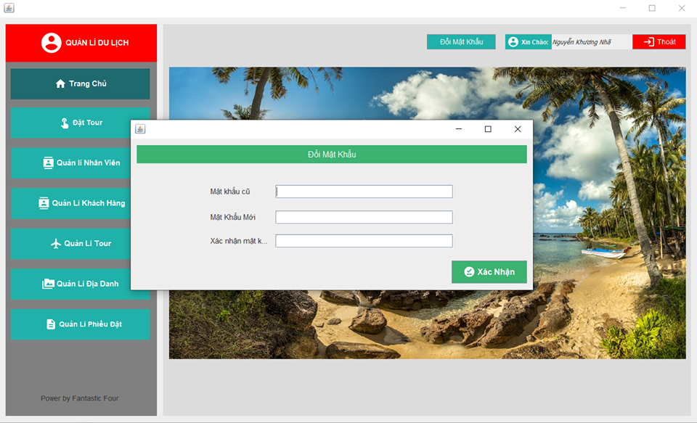

1. Đặt tour

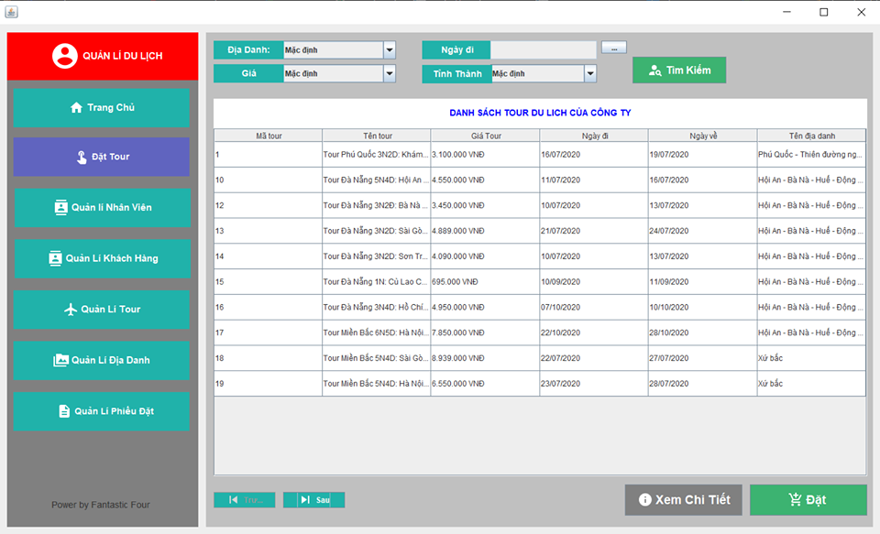

* Tìm kiếm tour: chọn địa danh, giá, ngày đi, tỉnh thành mong muốn sau đó chọn tìm kiếm để tìm kiếm tour đúng theo yêu cầu
* Xem chi tiết: click vào 1 dòng của tour trên bảng sau đó chọn xem chi tiết để biết thông tin chi tiết của Tour.

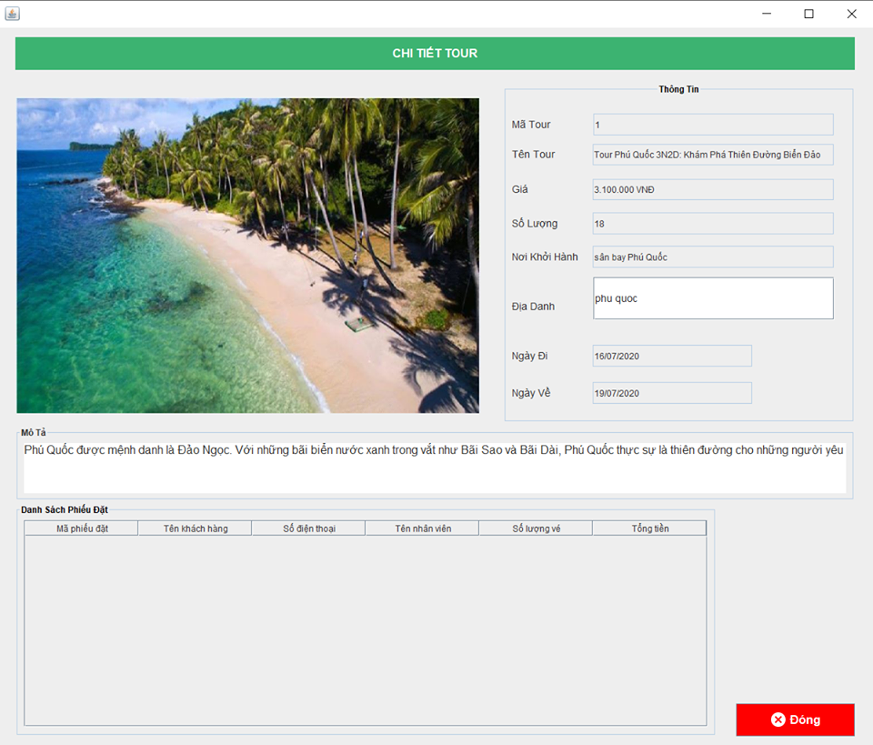

* Đặt Tour: click vào 1 dòng tour trên bảng sau đó click vào nút **Đặt** dưới màn hình hiển thị, sau đó hệ thống sẽ hiển thị form đặt tour gồm thông tin Tour mình đặt, tên nhân viên đang trong ứng dụng và các thông tin mà cần khách hàng nhập vào. Khi nhập số CMT và nhấn Enter, nếu khách hàng đã có trong hệ thống thì thông tin sẽ tự điền lên các ô thông tin, không thì phải nhập đầy đủ ( ngoại trừ email có thể có hoặc không ).
* 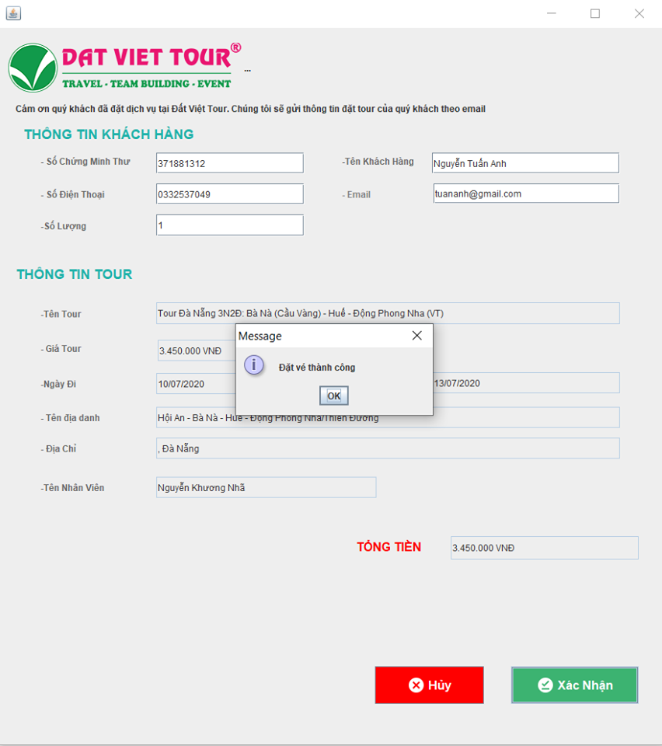

1. Quản lí nhân viên

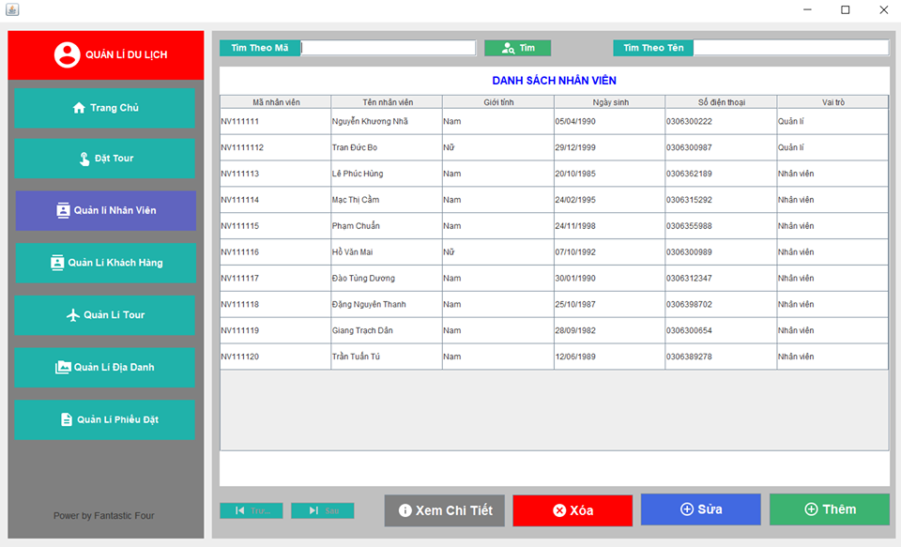

* Chức năng quản lí nhân viên chỉ dành cho người quản lí nên khi đăng nhập với tài khoản nhân viên sẽ không dùng được chức năng này.
* Danh sách thông tin nhân viên sẽ được chia thành nhiều trang.
* Tìm theo tên: người quản lí khi nhập vào textfield của ô tìm theo tên, ứng với mỗi ký tự điền vào bảng sẽ tự động lọc theo.
* Tìm theo mã: nhập mã cần tìm vào ô tìm theo mã sau đó click vào nút Tìm để hiển thị chi tiết thông tin nhân viên theo mã đã nhập.

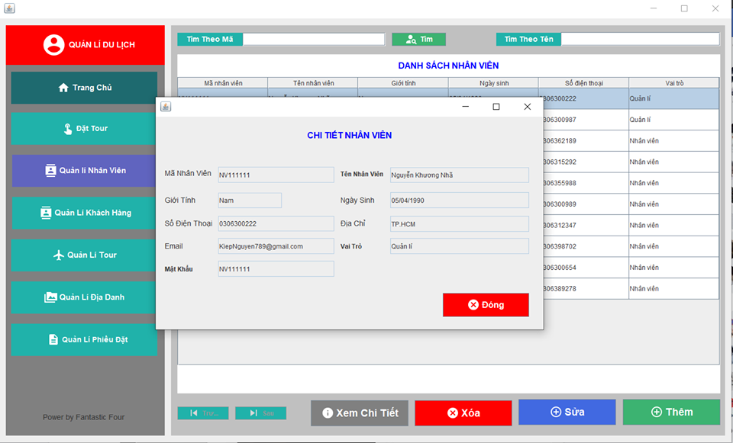

* Xóa 1 nhân viên: click vào 1 dòng nhân viên trên bảng sau đó nhấn vào nút xóa để xóa nhân viên đó. Những phiếu đặt do nhân viên này lập sẽ **không** bị xóa đi.
* Sửa 1 nhân viên: click vào 1 dòng nhân viên trên bảng sau đó nhân vào nút sửa hệ thống sẽ hiển thị ra thông tin chi tiết nhân viên, người dùng có thể sửa trực tiếp trên đó sau đó nhấn xác nhận để hoàn thành sửa.
* 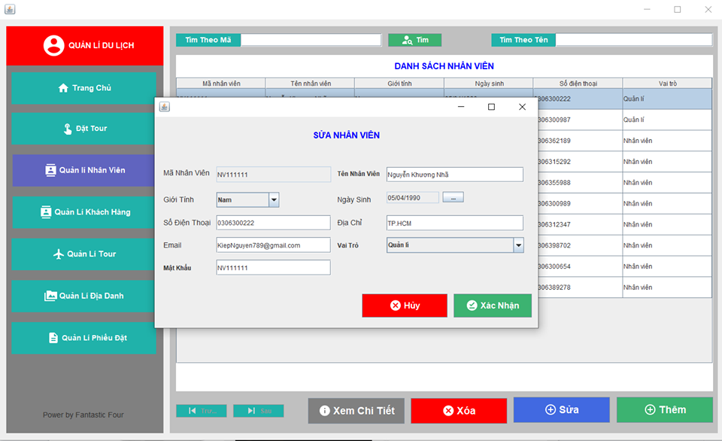
* Thêm 1 nhân viên: click vào nút thêm sau đó điền thông tin của nhân viên vào form sau đó bấm xác nhận để thêm thông tin vào cơ sở dữ liệu.
* 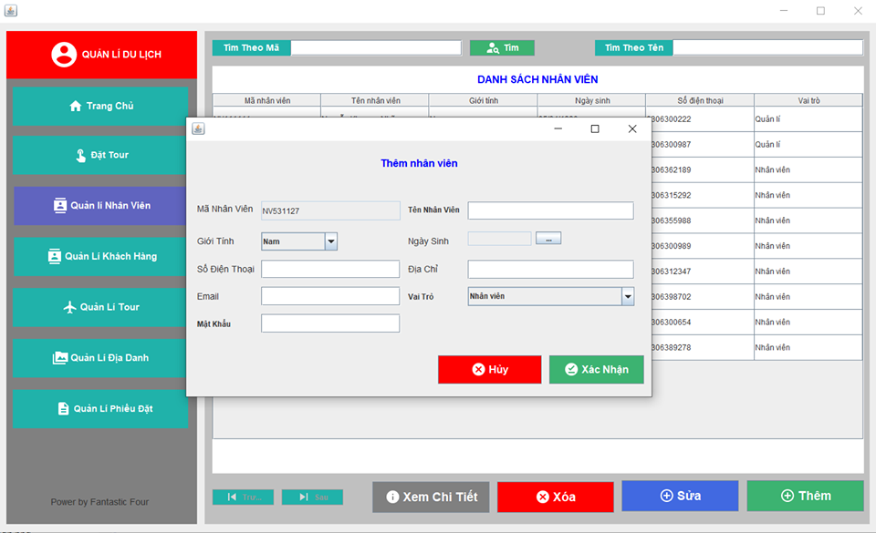

1. Quản lí khách hàng

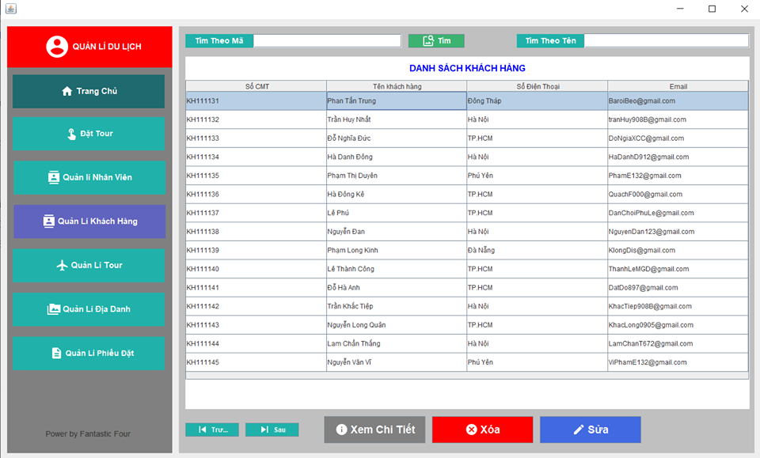

* Danh sách thông tin khách hàng sẽ được chia thành nhiều trang.
* Tìm theo tên: khi nhập vào textfield của ô tìm theo tên theo tên thì bảng sẽ tự động lọc theo từng kí tự của tên
* Tìm theo mã: nhập số CMT cần tìm vào ô tìm theo mã sau đó click vào nút Tìm để hiển thị chi tiết thông tin khách hàng theo mã đã nhập.
* Xem chi tiết 1 khách hàng: click vào 1 dòng khách hàng trên bảng sau đó bấm nút xem chi tiết để xem chi tiết thông tin khách hàng
* 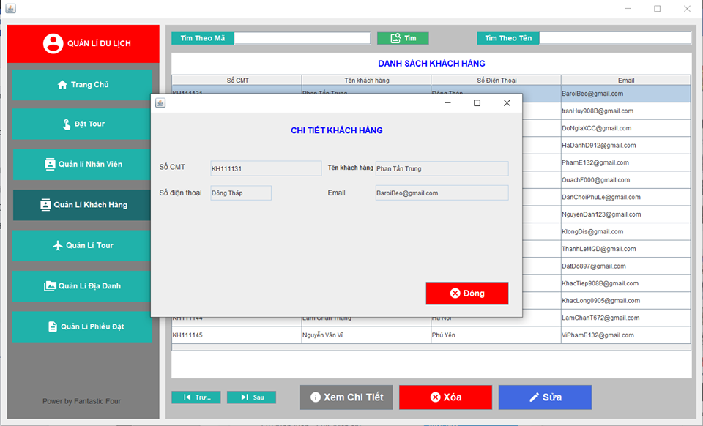
* Xóa 1 khách hàng: click vào 1 dòng khách hàng trên bảng sau đó bấm xóa, xác nhận 1 lần nữa để xóa khách hàng. Các phiếu đặt do khách hàng này sẽ **không** bị xóa đi
* Sửa 1 khách hàng: click vào 1 dòng khách hàng trên bảng sau đó bấm sửa, hệ thống sẽ hiển thị thông tin chi tiết khách hàng cho phép sửa, sửa thông tin trên form sau đó bấm hoàn tất, xác nhận 1 lần nữa để hoàn tất sửa.

1. Quản lí tour

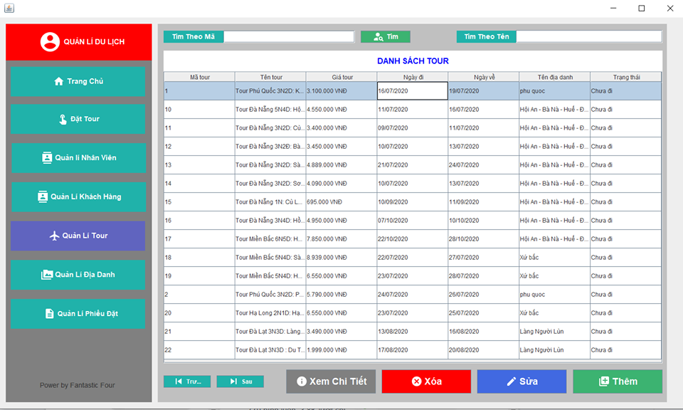

- Danh sách thông tin Tour sẽ được chia thành nhiều trang.

* Tìm theo tên: nhập tên tour vào textfield của tìm theo tên bảng sẽ tự động lọc theo từng kí tự của tên tour có trong bảng.
* Tìm theo mã: nhập mã cần tìm vào ô tìm theo mã sau đó click vào nút Tìm để hiển thị thông tin chi tiết tour theo mã đã nhập.
* Sửa 1 tour: click vào 1 dòng tour trên bảng sau đó bấm sửa, hệ thống sẽ hiển thị thông tin chi tiết tour cho phép sửa, sửa thông tin trên form bấm xác nhận để cập nhật tour.

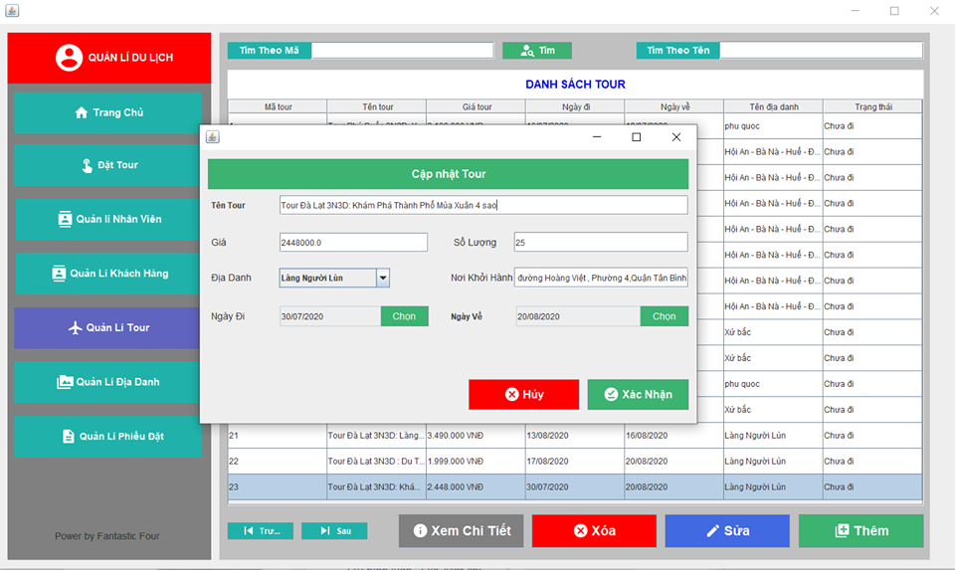

* Xóa 1 tour: click vào 1 dòng tour trên bảng bấm xóa, xác nhận 1 lần nữa để xóa tour. Các phiếu đặt của Tour sẽ bị xóa đi.
* Thêm 1 tour: bấm thêm hệ thống sẽ hiển thị form để điền thông tin tour, điền thông tin tour vào form sau đó bấm xác nhận đê thêm tour.
* 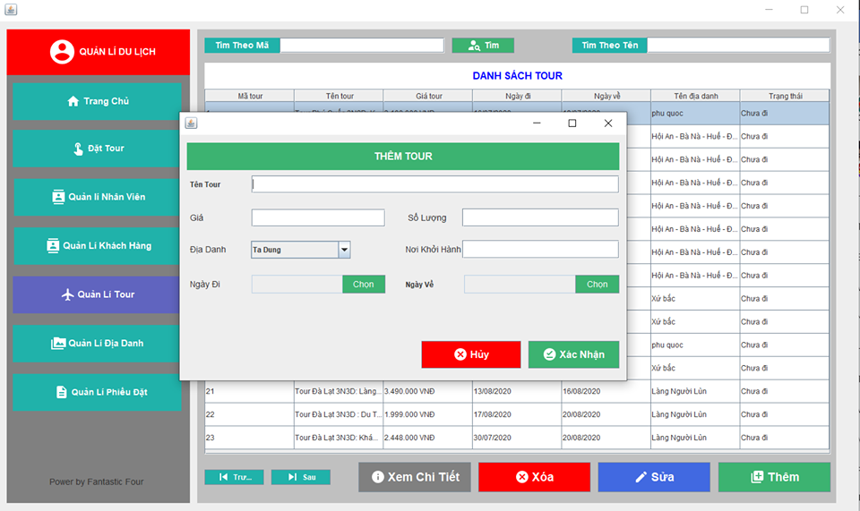
* Xem chi tiết tour: click vào 1 dòng tour trên bảng, bấm xem chi tiết để xem chi tiết tour đã chọn



1. Quản lí địa danh

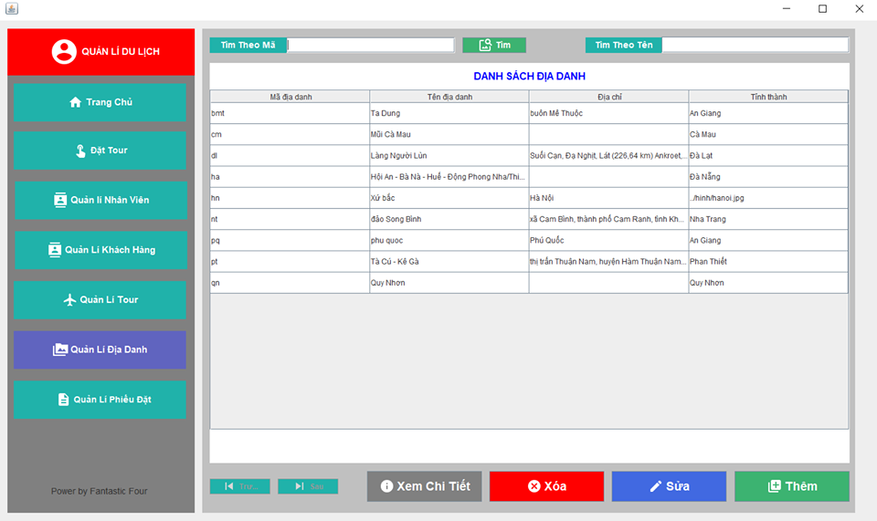

- Danh sách thông tin địa danh được chia thành nhiều trang.

* Tìm theo tên: nhập tên địa danh vào textfield của tìm theo tên, ứng với mỗi ký tự điền vào bảng sẽ tự động lọc theo.

- Tìm theo mã: nhập mã cần tìm vào ô tìm theo mã sau đó click vào nút Tìm để hiển thị thông tin chi tiết địa danh theo mã đã nhập.

- Xem chi tiết 1 địa danh: click vào 1 dòng địa danh trên bảng, bấm xem chi tiết để xem thông tin chi tiết của địa danh.

* 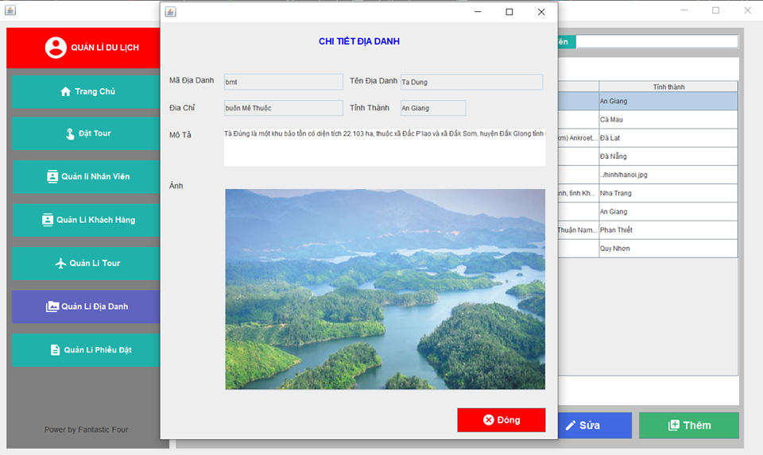
* Xóa 1 địa danh: click vào 1 dòng địa danh trên bảng, bấm xóa, xác nhận lại 1 lần nữa để xóa địa danh ra khỏi cơ sở dữ liệu. Các Tour đang có địa danh này sẽ **không** bị xóa đi
* 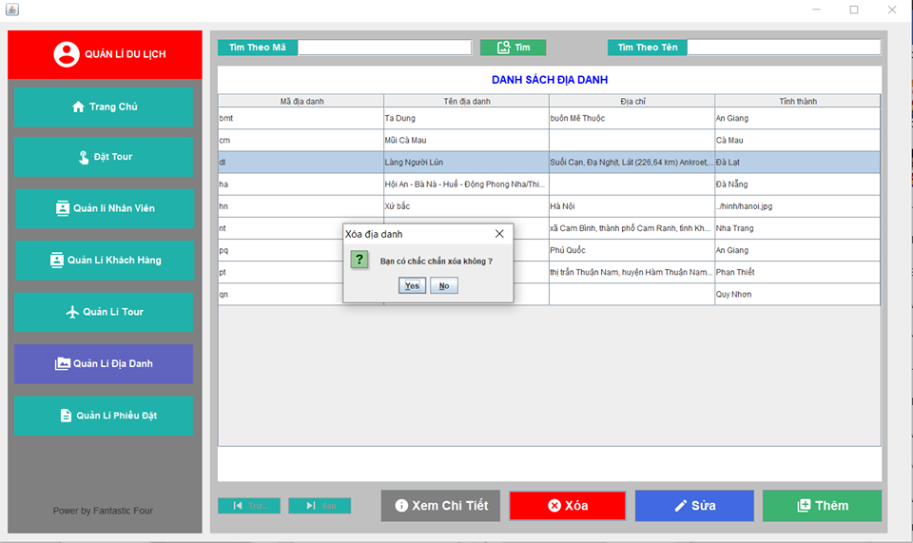
* Sửa 1 địa danh: click vào 1 dòng địa danh trên bảng, bấm sửa, hệ thống sẽ hiện thị thông tin chi tiết địa danh cho phép sửa, sửa thông tin trên form sau đó bấm xác nhận để sửa thông tin địa danh.
* 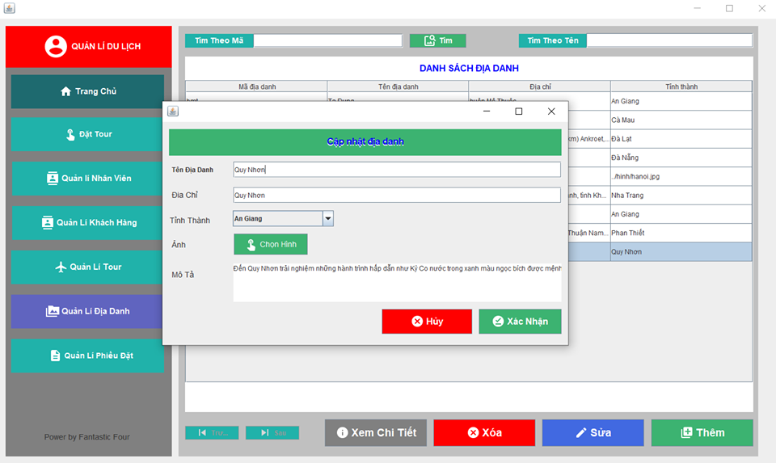
* Thêm 1 địa danh: bấm thêm, hệ thống hiển thị form thêm địa danh, điền thông tin vào form sau đó bấm xác nhận để thêm địa danh.
* 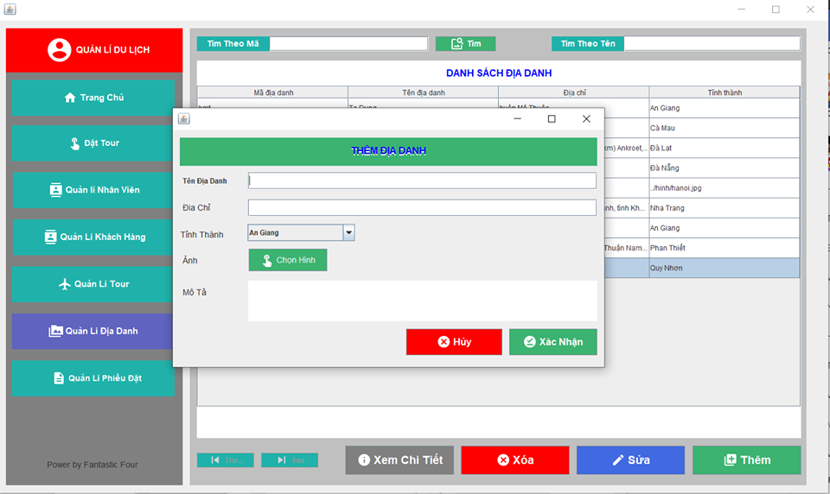

1. Quản lí phiếu đặt

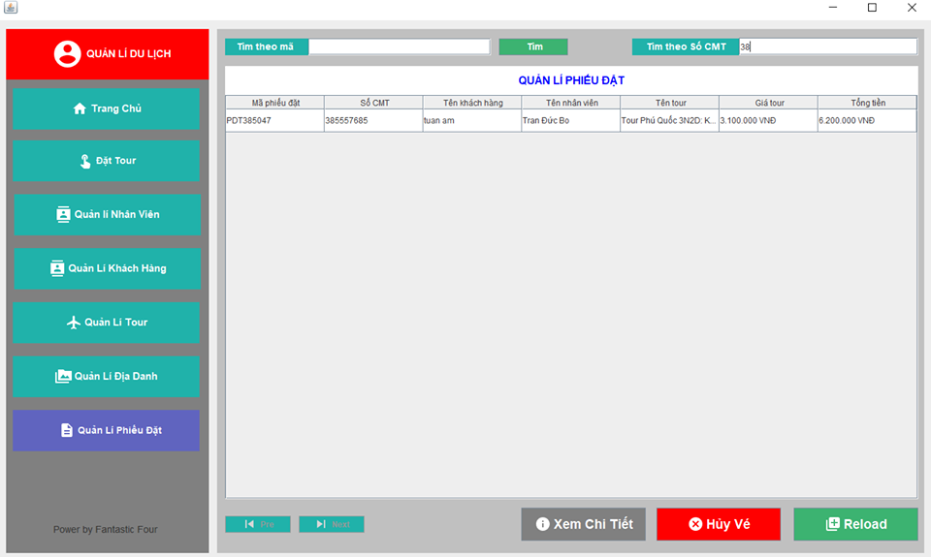

- Danh sách thông tin phiếu đặt sẽ được chia thành nhiều trang.

* Tìm theo mã: điền mã phiếu đặt cần tìm vào ô tìm theo mã, bấm tìm để tìm phiếu đặt tour
* Tìm theo số CMT: điền số CMT vào ô tìm tìm theo số CMT, ứng với mỗi ký tự điền vào bảng sẽ tự động lọc theo.
* Xem chi tiết 1 phiếu đặt: click vào 1 dòng phiếu đặt trên bảng, bấm xem chi tiết để xem thông tin chi tiết phiếu đặt
* Hủy vé: click vào 1 dòng phiếu đặt trên bảng, bấm hủy vé, sau đó xác nhận lại 1 lần nữa để hủy vé.
* 